Plan de Implementación
Profesores PIRO

UCR – ECCI
Control de cambios
Escrito por: | Aprobado por (interno): | Aprobado por (Cliente): | Fecha de aprobación  6/9/2022
Daniel Lizano Morales | Daniel Lizano Morales | Profes P.I | Fecha de aprobación  6/9/2022
Control de Versión | Razón para el cambio | Autoriza | Fecha
 |  |  | / /
 |  |  | / /

Tabla de contenido
1. Generalidades del proyecto 3
2. Alcances 3
3. Objetivos 3
4. Derechos del documento 3
5. Descripción de actividad 4
6. Actividades de entrega de la solución 5
7. Recursos necesarios 7
8. Descripción de la solución 8
9. Análisis de riesgos 9
10. Capacitación 9
11. Lista de entregables 9
12. Informe de monitoreo 10
13. Aceptación del plan de implementación 10

Generalidades del proyecto

El proyecto World-cup para el curso CI-0123
Cubre la necesidad de: minería de datos del mundial
Dirección: os.ecci.ucr.ac.cr/ci0123

Alcances

Los alcances de esta solución son los siguientes:
Alcance 1: La creación de un socket con una capa de seguridad SSL para la conexión y obtención de un archivo JSON con el cual podremos revisar los datos del mundial
Alcance 2:
Alcance 3:

Objetivos
  - Objetivo General
Implementación de un servidor web capaz de conectarse de manera segura y estable a un usuario mediante un socket. El cual será capaz d transmitir al usuario la información solicitada

Derechos del documento
Documento de uso interno y exclusivo de curso CI-0123 el mismo contiene información confidencial; por lo cual UCR - ECCI se compromete a:
- Resguardar y utilizar la información para los fines del plan de implementación del proyecto,
- A respetar los acuerdos de confidencialidad establecidos y firmados entre las partes.
Así mismo, este documento se considera propiedad del cliente, su divulgación parcial o total a terceros, no está permitida sin el consentimiento previo y explícito (por escrito) del cliente.
El cliente se compromete a guardar los secretos comerciales o intelectuales de UCR - ECCI en esta contratación.
  - Distribución
El Plan de Implementación del Proyecto comprende dos (2) ejemplares, uno (1) para curso CI-0123 y uno (1) para UCR - ECCI, los cuales serán firmados por el representante de CI’0123 en señal de aceptación de los términos y condiciones descritos en este documento.
  - Referencias
Os.ecci.ucr.ac.cr-ci0123

Descripción de actividad
La actividad a realizar consiste que se implementará en el lenguaje c++ un socket con capa de seguridad SSL para la segura conexión a un servidor de la ECCI con el fin de poder obtener el JSON con los datos del mundial. Para con este poder realizar el proyecto planteado para los usuarios, un programa capaz de obtener los resultados del mundial de un equipo y enseñarlos con el fin de mostrar la ruta mundialista de estos.
  - Justificación para llevar a cabo la actividad
Ci-0123 solicita un sistema que pueda obtener los resultados del mundial.

El proyecto consiste en una implementación de C++ de un servidor web y su protocolos para que sean capaces de generar una conexión.
Esta solución permitirá los servicios solicitados por el cliente.

Descripción de la actividad: | Extraer datos de un servidor y usarlos para generar una salida con los resultados
Justificación para llevar a cabo la actividad: | El proyecto es solicitado por el cliente
Actividad: | Conectar el socket al servidor y extraer la información
Procedimiento: | - Ubicar los equipos en: la red de la ecci  - Obtener los datos  - Usar los datos para el data miner

Actividades de entrega de la solución
  - Cronograma de actividades
# | Nombre de la actividad | Fecha de inicio | Fecha de finalización | Cantidad de horas por equipo | Total de horas | Se necesita trabajar por la noche

  - Control de calidad en la implementación
# | Controles de calidad | Fecha | Estatus | ¿Es conforme? | ¿Requiere plan de acción? | Comentarios
1 | Verificación del equipo en bodegas de UCR – ECCI | n/a | n/a | n/a | n/a | <Ese control de calidad siempre debe realizarse>

  - Inspección en sitio
    - Verificación técnica de las instalaciones
Se trabajo únicamente con el equipo disponible en el lab.
    - Verificación de la seguridad en las instalaciones
El laboratorio cuenta con buenas prácticas de seguridad, sin embargo estas pueden tener una mejora.
  - Responsables que conforman las actividades
El siguiente personal conformará el grupo que trabajará en todas las fases de este proyecto:
Gerente de Proyecto UCR - ECCI (1): Daniel Lizano Morales
Punto principal de comunicación con responsabilidad de la administración, coordinación e implementación exitosa de todo el proyecto. Encargado de supervisar la finalización exitosa del proyecto dentro del marco de tiempo acordado de manera mutua. Maneja los cambios que puedan hacerse a los alcances del proyecto y provee las actualizaciones necesarias a su equipo de trabajo.

Ingeniero de Proyecto UCR - ECCI (1): Esteban Rodrigo Castañeda Blanco
Responsable de la instalación y configuración de los equipos involucrados en el proyecto de acuerdo con los alcances definidos. También responsable de la elaboración de los documentos entregables en las fechas acordadas. Punto de contacto para las preguntas técnicas complejas.
Ingeniero de Proyecto UCR - ECCI (2):

Ingeniero de Proyecto de Sander Pacheco (3):
Responsable de prestar el apoyo técnico requerido a los Ingenieros de Proyecto UCR - ECCI para la finalización exitosa de cada una de las Fases del Proyecto.

Actividades de entrega de la solución:
Por medio del repositorio creado por los integrantes del grupo, el código se encontrara versionado y podrá encontrarse como release 1 en la sección de tags.

Recursos necesarios
  - Hardware
Un computador capaz de correr Ubuntu con las librerios de arpa net y openssl instaladas

  - Software de apoyo
Como software de apoyo se utiliza VScode y wireshark.

  - Documentación de apoyo
Dentro del repositorio se podrá encontrar tanto documentos de diseño del código como una documentación interna y un manual de usuario.

  - Facilidades
n/a

  - Herramientas
Únicamente se requirió de computadoras para la realización del trabajo.

Descripción de la solución
La solución que se va a implementar en: CI0123, tomando como insumo los equipos descritos en el alcance, el cual establece lo siguiente:
Se realizó el desarrollo del código el cual cumple con las especificaciones solicitadas por el cliente para la primera entrega.

  - Diagramas de Interconexión
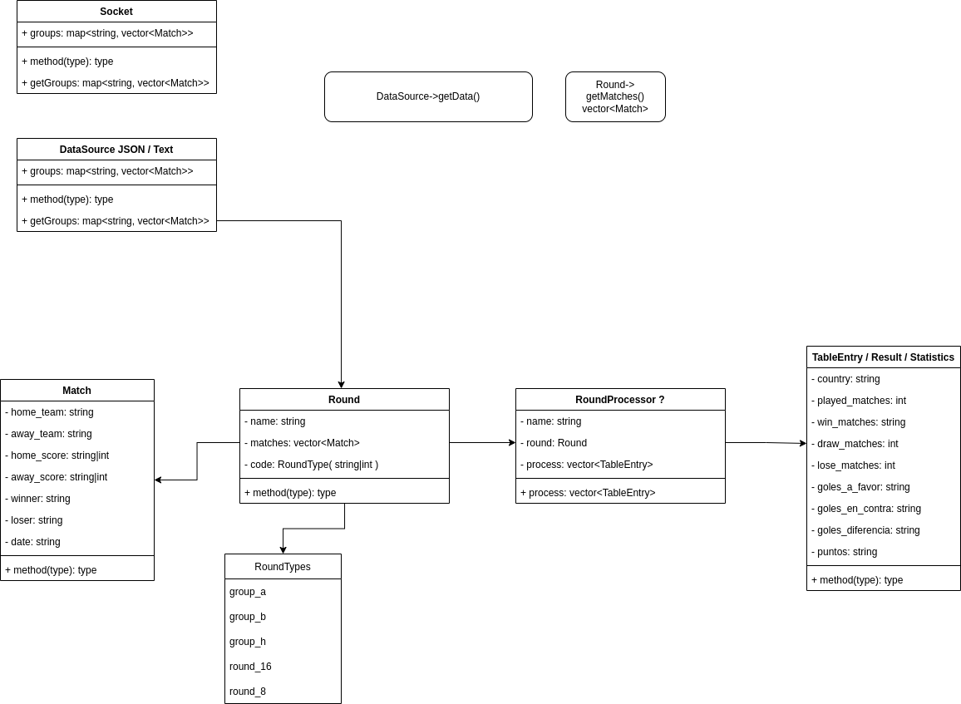
    - Físico Propuesto

En la solución se propone lo siguiente:
Se propone que se pueda conectar de manera estable para la correcta extracción de información del servidor, con una conexión autorizada y correctamente implementada que satisfaga las necesidades del cliente.

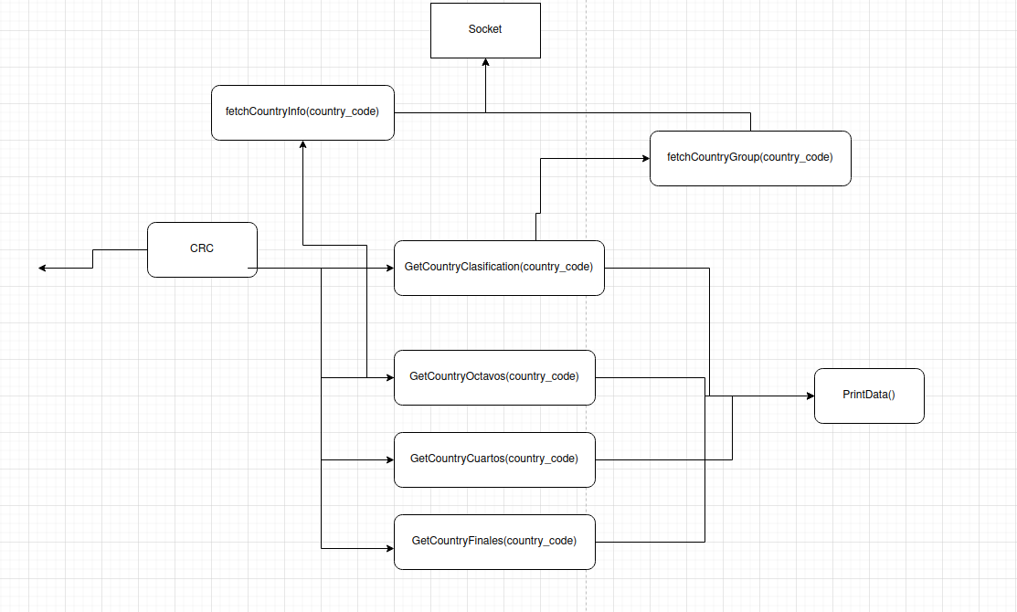

    - Lógico (Flujo de Información)

Análisis de riesgos
Actualmente el código no creemos que cuente con los suficientes protocolos de seguridad debido a que únicamente contamos con el SSL.

Capacitación
El manual de usuario es suficiente para entender el funcionamiento de la interfaz, la documentación interna también se encuentra lo suficientemente detallada para realizar mantenimiento del código de ser necesario.

Lista de entregables
<Se debe elaborar una lista de chequeo con todos los entregables de la implementación >
# | Lista de entregables | Fecha de entrega | Con Instalación | Funciona | Aceptado por el cliente | Firma del Gerente de operaciones
1

Aceptación del plan de implementación
A continuación, se firma este documento como muestra de aceptación por parte de CI0123, de que la información contenida en el mismo corresponde al plan de implementación necesario para su proyecto.

En calidad de representantes autorizados por cada una de las partes y en acuerdo con todo lo descrito en este documento, firman:
Por CI0123,
Nombre / Cargo | Firma | Fecha

Por UCR - ECCI:
Nombre / Cargo | Firma | Fecha
<nombre> / Líder Técnico
<nombre> / Gerente de Proyecto

Por UCR - ECCI:
Nombre / Cargo | Firma | Fecha
<nombre> / Gerente de operaciones

